Comunicato stampa

Highlight del design: CAELA, firmato da Zumtobel e GRAFT Architects
Il nuovo programma LED CAELA trasforma l’illuminazione in oggetto di design: sviluppato da Zumtobel insieme allo studio GRAFT Architects, questo decorativo apparecchio unisce in modo esemplare leggerezza ed eleganza. Non è però solo l’aspetto a conquistare ma anche la versatilità. CAELA si presta alle esigenze illuminotecniche più svariate grazie alle sue distribuzioni fotometriche innovative e alla sua estrema efficienza.
Dornbirn, novembre 2015 – CAELA è un nuovo programma di apparecchi LED sviluppato da Zumtobel insieme allo studio GRAFT Architects. Si tratta di apparecchi tanto funzionali quanto decorativi, caratterizzati da un design attraente. La filosofia del programma nasce dall’intenzione di trasformare in oggetto di design non tanto l’apparecchio in sé quanto piuttosto l’effetto di luce che diffonde in un ambiente. Cosa che a CAELA riesce in pieno. Vanta un’innovativa costruzione ultrasottile e due tipi di distribuzioni fotometriche.
Che lo si monti su pareti, soffitti o sospensioni, CAELA si presenta comunque con agilità ed eleganza assoluta: il suo spessore massimo è infatti di 55 mm. Questo linguaggio formale così ridotto si esalta ulteriorimente con il rifrattore diffuso. CAELA può assumere la forma rotonda o quadrata, da 330 o 430 mm di diametro/lato, di colore bianco, argento satinato, rame, ottone, grigio satinato e nero. È pensato per abbellire corridoi ed ingressi negli uffici ma anche nei ristoranti o nelle abitazioni private. La scelta modulare comprende versioni a solo on/off o dimmerabili, 1000 o 1500 lm di flusso luminoso ed anche differenti distribuzioni fotometriche: oltre infatti all’emissione simmetrica, quella standard, il modello quadrato dell’apparecchio per parete è previsto con un’innovativa emissione asimmetrica studiata in particolare per corridoi e scale. La luce viene direzionata sul pavimento in modo che questo ricavi una luminosità uniforme, evitando invece dispersioni verso il soffitto.
Per incrementare ulteriormente l’efficienza energetica, l’apparecchio CAELA si allaccia facilmente a un sistema di gestione. Lo stesso vale per l’illuminazione di emergenza. Questo vuol dire che CAELA non è solo un decorativo elemento di design ma anche una soluzione in possesso dei migliori requisiti illuminotecnici: si adatta con versatilità alle esigenze, assicura grande efficienza e si offre ad architetti e lighting designer come strumento che sa interpretare la modernità.

Dati e cifre di CAELA
- Decorativo apparecchio LED di design pregiato
- Modello rotondo o quadrato, da 330 o 430 mm di diametro/lato
- Modello quadrato (da parete) con distribuzione asimmetrica
- Armatura elegante e sottile (spessore: < 55 mm) in sei colori
- Montaggio: sospensione, parete e soffitto
- In opzione con segnalatori di presenza
- Flusso luminoso: 1000 o 1500 lm
- Durata: 50 000 ore

Didascalie delle immagini:

(Photo Credits: Zumtobel)
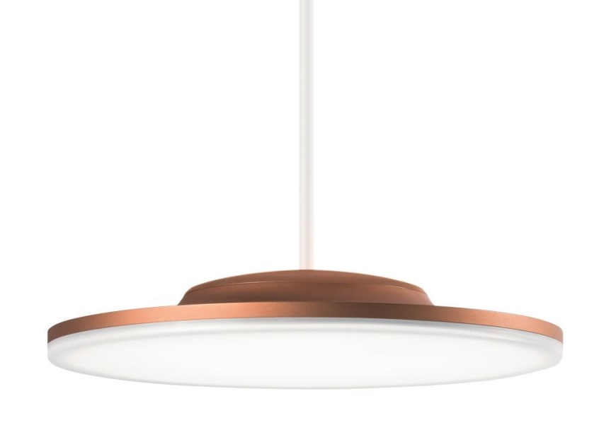
Foto 1: CAELA – apparecchio a sospensione.
Foto 2: CAELA – versione quadrata o rotonda, da parete o soffitto.

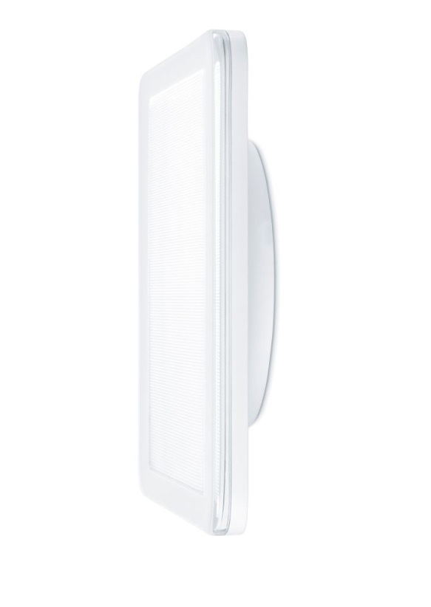

Foto 3: Gli apparecchi LED CAELA sono caratterizzati da un’innovativa costruzione piatta e da due tipi di distribuzioni fotometriche.

Contatto stampa:
Zumtobel Lighting GmbH  Sophie Moser  Head of Brand Communications  Schweizer Strasse 30  A-6850 Dornbirn  Tel: +43 5572 390 26527  Cell: +43 664 80892 3074  press@zumtobel.com  www.zumtobel.com | Zumtobel Illuminazione Srl.  Dalla-Via Stefano  Marketing Communication  Via Giovanni Battista Pirelli, 26  I-20124 Milano  Tel: +39 345 2911591  Cell: +39 345 2911591  stefano.dallavia@zumtobelgroup.com  www.zumtobel.it

Distribuzione Italia:
Zumtobel Illuminazione S.r.l. socio unico
Sede legale e amministrativa
Via Isarco, 1/B
I-39040 Varna (BZ)

Tel: +39 0472 27 33 00
Fax: +39 0472 83 75 51
infovarna@zumtobel.it

www.zumtobel.it

Riguardo a Zumtobel
Il marchio Zumtobel è leader internazionale nelle soluzioni illuminotecniche globali, in grado di offrire valore aggiunto all’unione di luce e architettura. In qualità di leader innovativo, offre un’ampia scelta di apparecchi d’alto livello e sistemi di comando per le applicazioni più svariate dell’illuminazione professionale: uffici e istituti didattici, vendite e presentazioni, hotel e wellness, salute e cura, arte e cultura, industria e tecnica. Zumtobel è un marchio della società Zumtobel Group AG con sede a Dornbirn, Vorarlberg (Austria).
Zumtobel. La luce.

